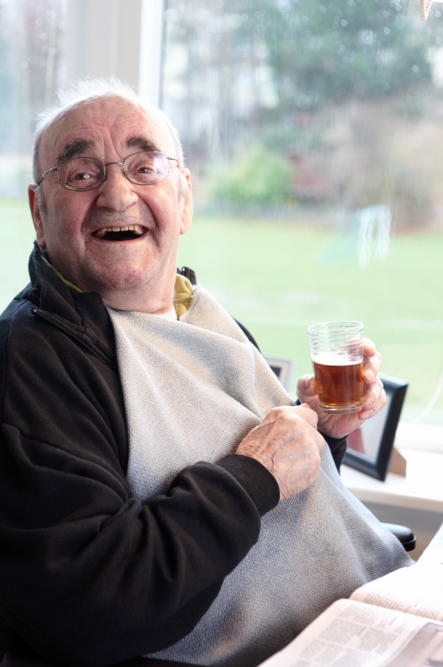

[X Kommune]
MAD- OG MÅLTIDSPOLITIK PÅ ÆLDREOMRÅDET

MAD- OG MÅLTIDSPOLITIK FOR ÆLDREOMRÅDET

>X< Kommune

Kære borger i [X Kommune]
[Her kan der indsættes et forord. Forordet kan blandt andet indeholde information om formålet med mad- og måltidspolitikken, som f.eks. hvem der har været inddraget i processen, hvornår politikken skal revideres osv.]
X
X
X
X
X
X]

[Indsæt navn på borgmester eller socialudvalgsformand]
[Indsæt titel på ovenstående, for eksempel Borgmester eller Socialudvalgsformand]


INDHOLD

4 Værdier og visioner
6 Kost og ernæring
8 Kvalitet og omkostningsbevidsthed i madproduktionen
10 Den gode måltidssituation
12 Målrettede tilbud
14 Indflydelse og involvering

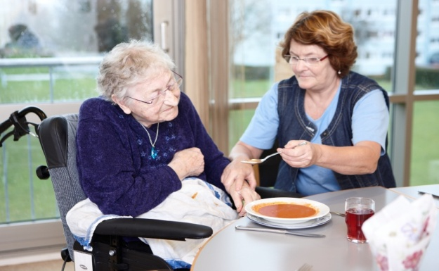

VÆRDIER OG VISIONER
[… Indsæt tekst, for eksempel om, at der tages afsæt i en eksisterende ældrepolitiks visioner og/eller værdier …]

[… Indsæt tekst, for eksempel om baggrunden for værdierne …]

VÆRDIER FOR MAD OG MÅLTIDER

[… Indsæt værdi …]

[… Indsæt værdi …]

[… Indsæt værdi …]

[… Indsæt værdi …]

[… Indsæt værdi …]

Værdier

[… Indsæt tekst, for eksempel om baggrunden for visionerne …]

VISIONER FOR MAD OG MÅLTIDER

[… Indsæt vision …]

[… Indsæt vision …]

[… Indsæt vision …]

[… Indsæt vision …]

[… Indsæt vision …]

Visioner

[… Indsæt tekst, for eksempel om, hvordan der vil blive arbejdet med værdier og visioner i praksis …]

KOST OG ERNÆRING
Formål
[… Indsæt tekst, der begrunder, hvorfor kost og ernæring er et centralt tema i mad- og måltidspolitikken …]

Mål
Nedenstående mål er formuleret for indsatsen på området:

MÅL FOR KOST OG ERNÆRING

[… Indsæt målsætning …]

[… Indsæt målsætning …]

[… Indsæt målsætning …]

[… Indsæt målsætning …]

Fokusområder
[X Kommune] har valgt at prioritere følgende områder i indsatsen omkring kost og ernæring:

[… Indsæt overskrift på fokusområde 1 …]
[… Indsæt kort tekst, der beskriver fokusområdet (fokusområder kan være kommunens indsatsområder) …]

[… Indsæt overskrift på fokusområde 2 …]
[… Indsæt kort tekst, der beskriver fokusområdet …]

[… Indsæt overskrift på fokusområde 3 osv. …]
[… Indsæt kort tekst, der beskriver fokusområdet …]

Succeskriterier
Følgende succeskriterier er udtryk for, hvad [X Kommune] forventer, der skal komme ud af indsatsen på dette område:
- [… Indsæt succeskriterium …]
- [… Indsæt succeskriterium …]
- [… Indsæt succeskriterium …]
- [… Indsæt succeskriterium …]
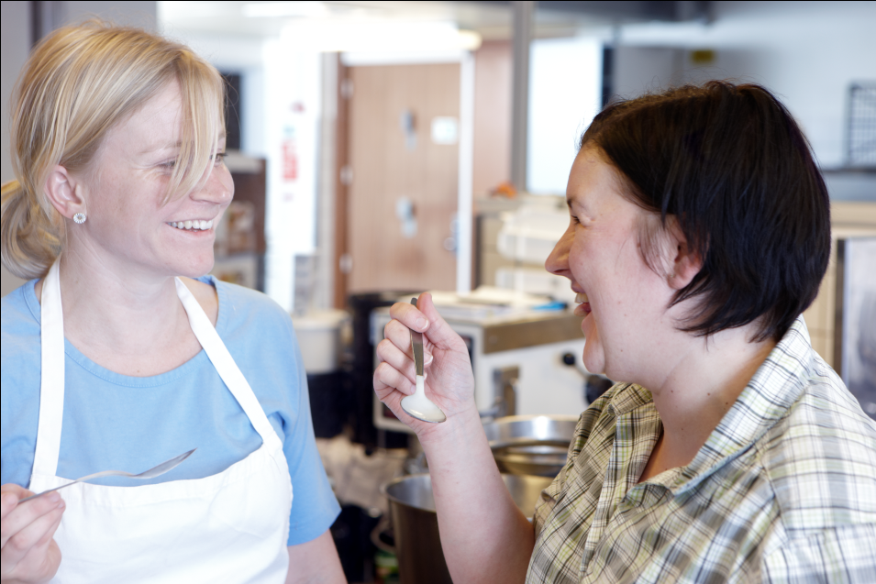

KVALITET OG OMKOSTNINGSBE-VIDSTHED I MADPRODUKTIONEN
Formål
[… Indsæt tekst, der begrunder, hvorfor kvalitet og omkostningsbevidsthed i madproduktionen er et centralt tema i mad- og måltidspolitikken …]

Nedenstående mål er formuleret for indsatsen på området:
Mål
MÅL FOR KVALITET OG OMKOSTNINGSBEVIDSTHED I MADPRODUKTIONEN

[… Indsæt målsætning …]

[… Indsæt målsætning …]

[… Indsæt målsætning …]

[… Indsæt målsætning …]

Fokusområder
[X Kommune] har valgt at prioritere følgende områder i indsatsen omkring kvalitet og omkostningsbevidsthed i madproduktionen:

[… Indsæt overskrift på fokusområde 1 …]
[… Indsæt kort tekst, der beskriver fokusområdet (fokusområder kan være kommunens indsatsområder) …]

[… Indsæt overskrift på fokusområde 2 …]
[… Indsæt kort tekst, der beskriver fokusområdet …]

[… Indsæt overskrift på fokusområde 3 osv. ...]
[… Indsæt kort tekst, der beskriver fokusområdet …]
Følgende succeskriterier er udtryk for, hvad [X Kommune] forventer, der skal komme ud af indsatsen på dette område:
Succeskriterier
- [… Indsæt succeskriterium …]
- [… Indsæt succeskriterium …]
- [… Indsæt succeskriterium …]
- [… Indsæt succeskriterium …]

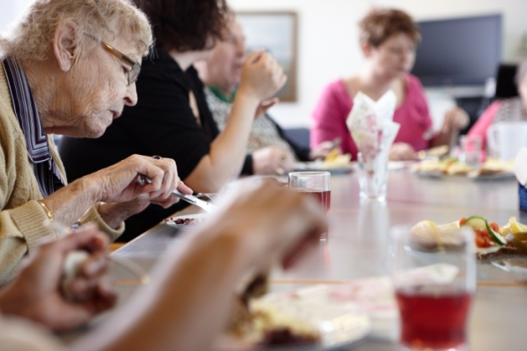

DEN GODE MÅLTIDSSITUATION
Formål
[… Indsæt tekst, der begrunder, hvorfor den gode måltidssituation er et centralt tema i mad- og måltidspolitikken …]

Mål
Nedenstående mål er formuleret for indsatsen på området:
MÅL FOR DEN GODE MÅLTIDSSITUATION

[… Indsæt målsætning …]

[… Indsæt målsætning …]

[… Indsæt målsætning …]

[… Indsæt målsætning …]

[X Kommune] har valgt at prioritere følgende områder i indsatsen omkring den gode måltidssituation:
Fokusområder

[… Indsæt overskrift på fokusområde 1 …]
[… Indsæt kort tekst, der beskriver fokusområdet (fokusområder kan være kommunens indsatsområder) …]

[… Indsæt overskrift på fokusområde 2 …]
[… Indsæt kort tekst, der beskriver fokusområdet …]

[… Indsæt overskrift på fokusområde 3 osv. …]
[… Indsæt kort tekst, der beskriver fokusområdet …]

Følgende succeskriterier er udtryk for, hvad [X Kommune] forventer, der skal komme ud af indsatsen på dette område:
Succeskriterier
- [… Indsæt succeskriterium …]
- [… Indsæt succeskriterium …]
- [… Indsæt succeskriterium …]
- [… Indsæt succeskriterium …]

MÅLRETTEDE TILBUD
Formål
[… Indsæt tekst, der begrunder, hvorfor målrettede tilbud er et centralt tema i mad- og måltidspolitikken …]

Nedenstående mål er formuleret for indsatsen på området:
Mål
MÅL FOR MÅLRETTEDE TILBUD

[… Indsæt målsætning …]

[… Indsæt målsætning …]

[… Indsæt målsætning …]

[… Indsæt målsætning …]

Fokusområder
[X Kommune] har valgt at prioritere følgende områder i indsatsen omkring målrettede tilbud:

[… Indsæt overskrift på fokusområde 1 …]
[… Indsæt kort tekst, der beskriver fokusområdet (fokusområder kan være kommunens indsatsområder) …]

[… Indsæt overskrift på fokusområde 2 …]
[… Indsæt kort tekst, der beskriver fokusområdet …]

[… Indsæt overskrift på fokusområde 3 osv. …]
[… Indsæt kort tekst, der beskriver fokusområdet …]
Succeskriterier
Følgende succeskriterier er udtryk for, hvad [X Kommune] forventer, der skal komme ud af indsatsen på dette område:
- [… Indsæt succeskriterium …]
- [… Indsæt succeskriterium …]
- [… Indsæt succeskriterium …]
- [… Indsæt succeskriterium …]

INDFLYDELSE OG INVOLVERING
Formål
[… Indsæt tekst, der begrunder, hvorfor indflydelse og involvering er et centralt tema i mad- og måltidspolitikken …]

Nedenstående mål er formuleret for indsatsen på området:
Mål
MÅL FOR INDFLYDELSE OG INVOLVERING

[… Indsæt målsætning …]

[… Indsæt målsætning …]

[… Indsæt målsætning …]

[… Indsæt målsætning …]

Fokusområder
[X Kommune] har valgt at prioritere følgende områder i indsatsen omkring indflydelse og involvering:

[… Indsæt overskrift på fokusområde 1 …]
[… Indsæt kort tekst, der beskriver fokusområdet (fokusområder kan være kommunens indsatsområder) …]

[… Indsæt overskrift på fokusområde 2 …]
[… Indsæt kort tekst, der beskriver fokusområdet …]

[… Indsæt overskrift på fokusområde 3 osv. …]
[… Indsæt kort tekst, der beskriver fokusområdet …]

Følgende succeskriterier er udtryk for, hvad [X Kommune] forventer, der skal komme ud af indsatsen på dette område:
Succeskriterier
- [… Indsæt succeskriterium …]
- [… Indsæt succeskriterium …]
- [… Indsæt succeskriterium …]
- [… Indsæt succeskriterium …]

